Агентство недвижимости

1 Предметная область
Агентство недвижимости занимается покупкой, продажей и сдачей в аренду объектов недвижимости (квартиры, дома, коммерческие помещения) по договорам с их собственниками. Собственниками могут быть как физические, так и юридические лица, у одного собственника может быть несколько объектов.
Клиент, который хочет купить или арендовать объект, обращается в агентство, агент подбирает ему варианты и организует осмотр. Также агентство проводит инспектирование текущего состояния объекта, чтобы определить его рыночную цену. По результатам работы агентство отчисляет налоги и сдаёт отчётность в налоговые органы и в органы статистики.

2 Анализ предметной области
Участники:
– собственник — физ. или юр. лицо, передаёт объект агентству по договору;
– клиент — покупатель или арендатор;
– агент (риелтор) — ведёт объекты и клиентов, проводит осмотры, оформляет сделки;
– инспектор-оценщик — осматривает объект и определяет его цену;
– юрист — проверяет документы и право собственности;
– бухгалтер — считает комиссию и налоги, делает отчёты.
Основные процессы агентства:
1) Приём объекта от собственника и заключение с ним договора.
2) Инспектирование объекта и определение рыночной цены.
3) Поиск объекта для клиента и осмотр.
4) Оформление сделки купли-продажи или договора аренды.
5) Расчёт комиссии, отчисление налогов и сдача отчётности.
Входные данные: сведения о собственниках и объектах, заявки клиентов, результаты осмотров и инспектирования. Выходные данные: договоры, акты оценки, налоговая и статистическая отчётность.

3 Организационная структура
Агентством руководит директор, ему подчиняются отделы. Отделы продаж и аренды работают с клиентами и собственниками, оценщики проводят инспектирование объектов, юрист проверяет документы по сделкам, бухгалтерия занимается налогами и отчётностью.
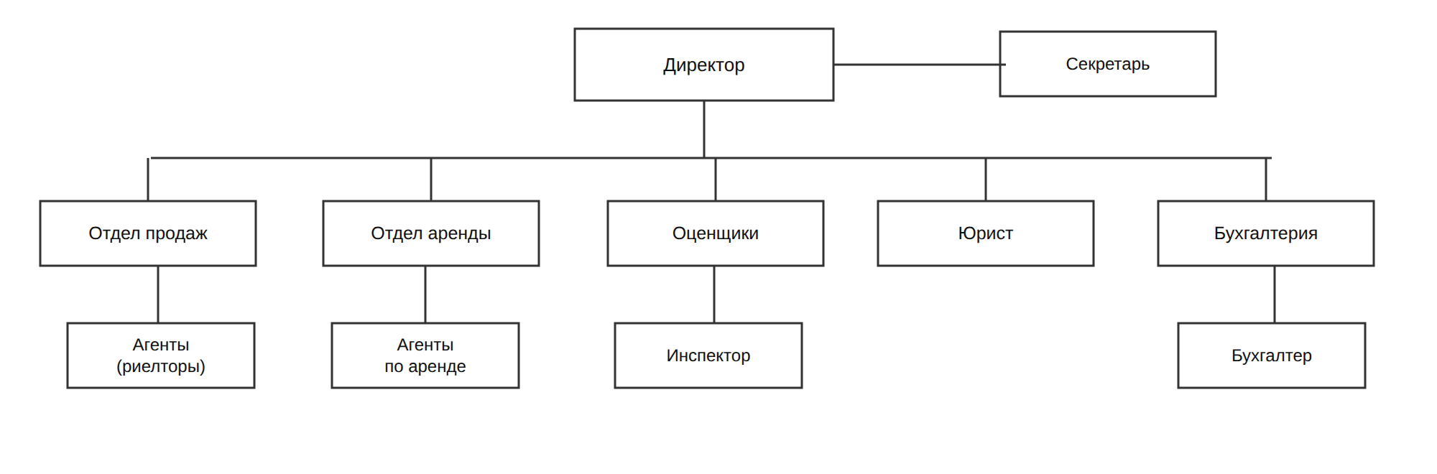
Рисунок 1 – Организационная структура агентства

4 Диаграммы UML
Диаграммы построены в draw.io.

4.1 Диаграмма вариантов использования
На диаграмме показаны пользователи системы (акторы) и что они делают. Собственник добавляет объект и заключает договор с агентством, клиент ищет объект, смотрит его и оформляет сделку, агент участвует почти во всех действиях. При оформлении сделки обязательно проводится инспектирование (связь include), его делает оценщик. Бухгалтер формирует отчётность.
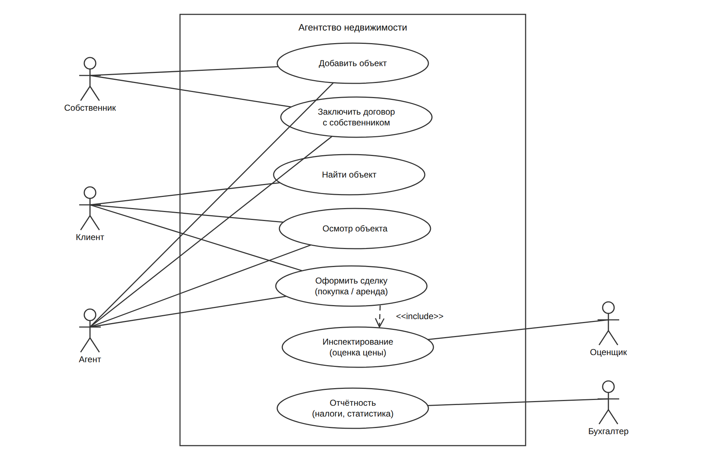
Рисунок 2 – Диаграмма вариантов использования

4.2 Диаграмма классов
Основные классы: Собственник, Объект, Клиент, Осмотр, Инспекция, Договор, Агент и Отчёт. У одного собственника может быть много объектов, по одному объекту может быть несколько договоров (например, сначала аренда, потом продажа) и несколько инспекций. Договор оформляет агент, данные по договорам попадают в отчёт.
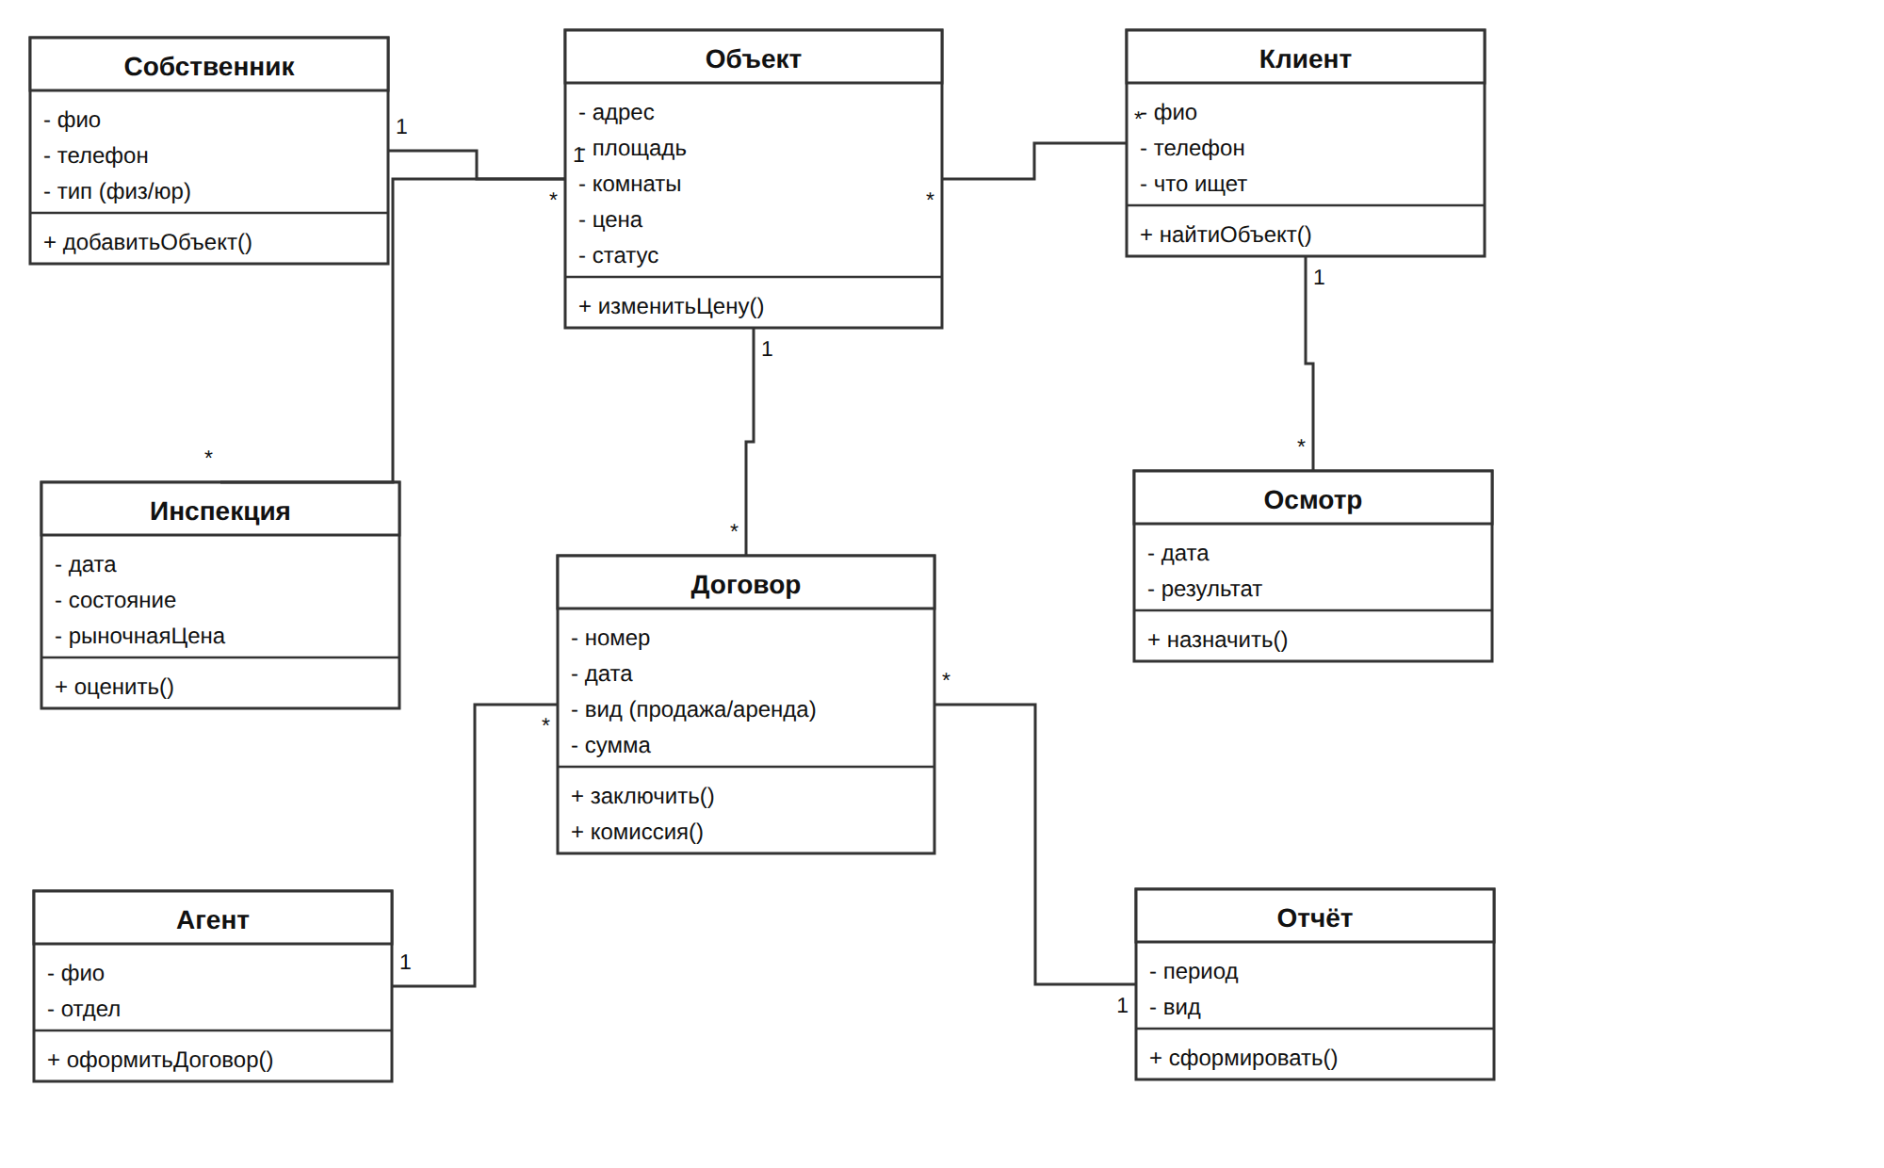
Рисунок 3 – Диаграмма классов

4.3 Диаграмма деятельности
Показан процесс покупки объекта: клиент обращается в агентство, агент подбирает объекты, проводится осмотр. Если объект не подошёл, смотрят следующий. Если подошёл — проводится инспектирование и оценка, юрист проверяет документы, подписывается договор и считается комиссия и налоги.
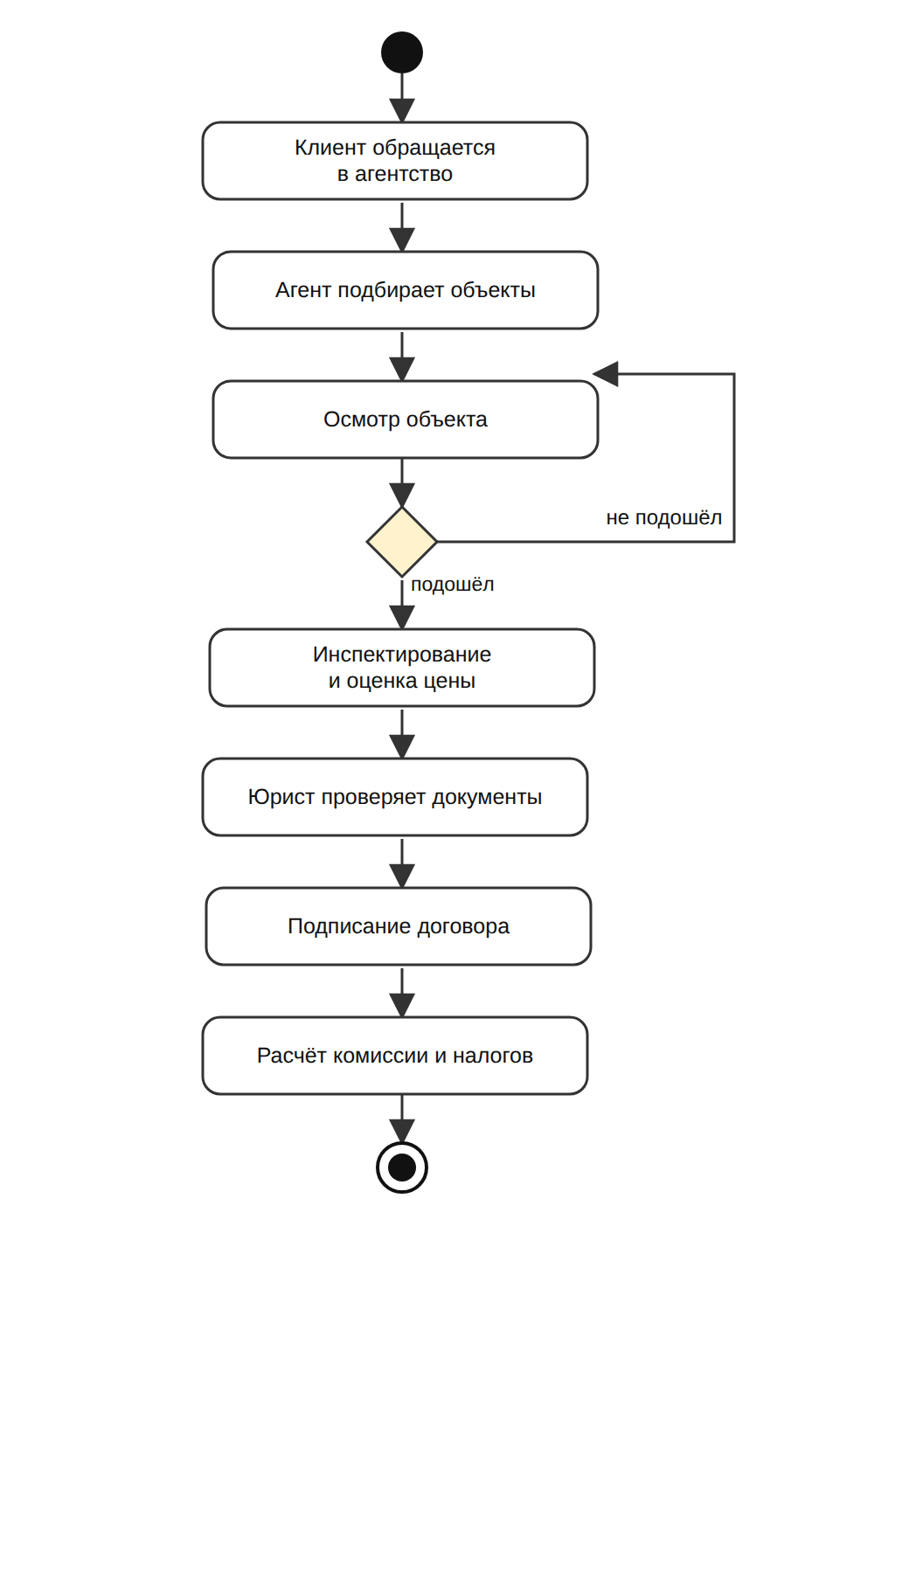
Рисунок 4 – Диаграмма деятельности «Покупка объекта»

4.4 Диаграмма последовательности
Диаграмма показывает обмен сообщениями при сделке: клиент подаёт заявку, агент находит подходящие объекты и показывает их клиенту, после согласия клиента объект оценивается, затем оформляется договор, у объекта меняется статус на «продан», и клиент получает договор.
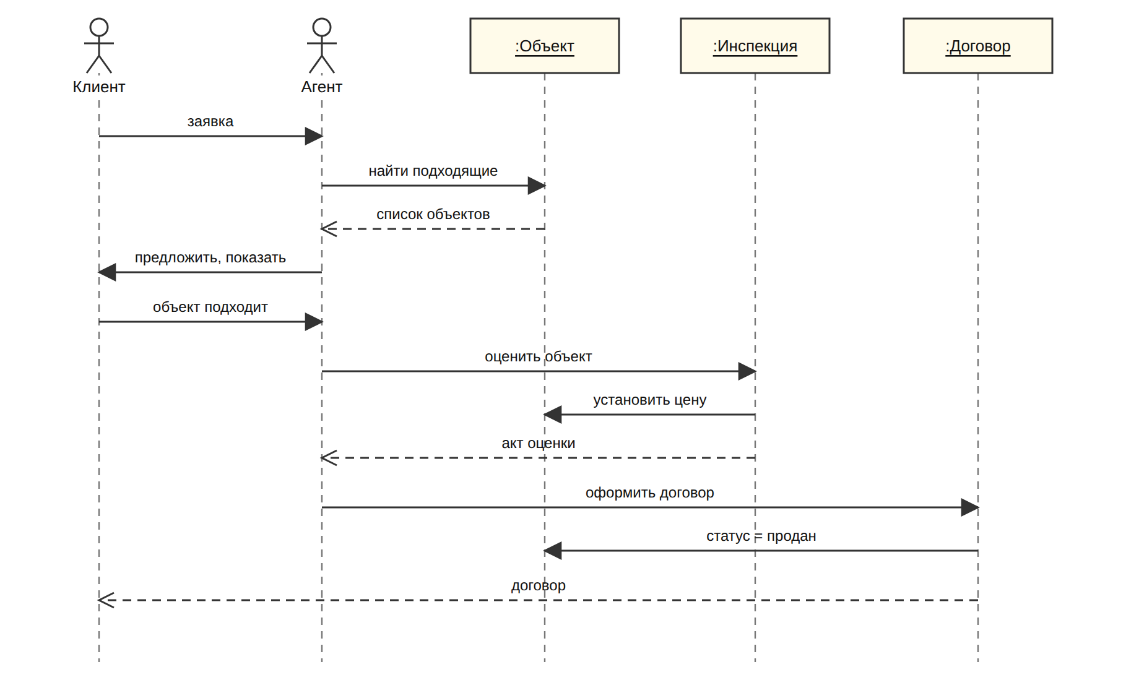
Рисунок 5 – Диаграмма последовательности «Оформление сделки»

